План «Семейного клуба» в средней группе 2017- 2018г.

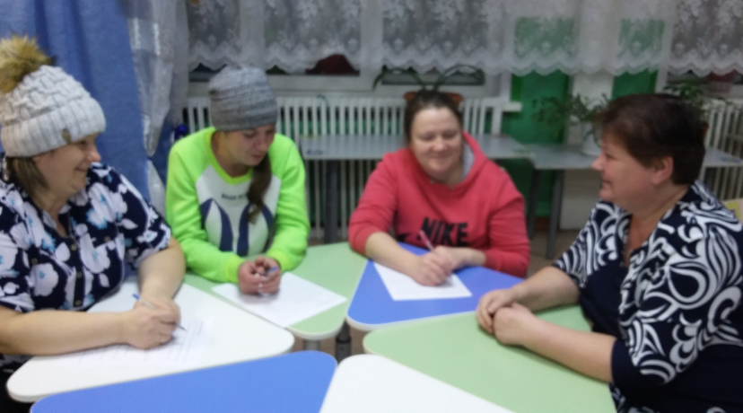
Задачи:
. приобщение родителей к участию в жизни ДОУ через поиск и внедрение наиболее эффективных форм работы.
.личностно- ориентированный характер взаимодействия с семьёй
Месяц | Тема | Тематика
Октябрь | «Давайте познакомимся» | Анкета
Ноябрь | «Я и мой ребенок – поиск взаимопонимания» | Тренинг
Декабрь | «Чудеса своими руками» | Новогодние открытки
Январь | Семейные встречи на участки. | Снежные постройки и зимние игры
Февраль | «Дружим с физкультурой» | Конкурс семейных стенгазет
Март | «Зеленые «друзья» - в жизни ребенка и всей семьи. | Семинар практикум
Апрель | «Осьминоги и осьминожки» | Детско- родительский тренинг.
Май | «Солнце, воздух и вода» -наши лучшие друзья» | Экскурсия

